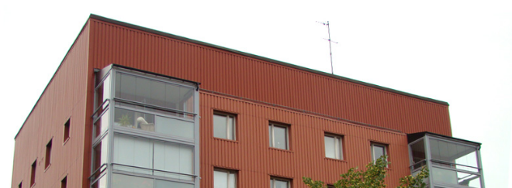

1. **Brf Sobeln 1 - Information från Styrelsen**

**Hej alla grannar!**

Vi vill börja med att rikta ett stort tack till alla boenden i föreningen för gott samarbete nu när föreningen inte bara är en bostad utan även en arbetsplats med fönsterbytet.

Våren närmar sig och likaså sandsopning.

**Torsdag 31 mars kl 8:00 sopar vi undan grus. Vänligen flytta er bil** under tiden för sopning så vi kan få bort allt grus på parkeringen. Tack!

Styrelsen har flera pågående projekt just nu:

Inventering och uppdatering av skyddsrum samt utrustning.

Arbete med dagvattenledningar och oljeavskiljare.

Byte av skogaller vid entrédörrarna.

Efterarbete med dräneringen i hus 7.

Förberedelser inför att plombera brunnar samt vattenutkast i garagen i hus 7.

Cykelparkering vid hus 7 kommer att iordningställas.

Vi önskar er en fin start på våren!

Styrelsen mars 2022